# Юзабилити-тестирования сайта

Сайт: сайт интернет-магазина товаров разной категорий: <https://www.ozon.ru>

Цель:

Проанализировать насколько понятными являются категории продуктов на сайте (Пользователи находят продукт в той категории, которую выбирают первой)

Методы:

Юзабилити-тестирование в формате “think aloud” (пользователя просят вслух комментировать все свои действия).

Опросник субъективной удовлетворенности.

Число респондентов: 3.

Задания:

Пожалуйста, при выполнении заданий не пользуйтесь полем быстрого поиска.

*Метрики*:

Время выполнения каждого задания (с момента, когда пользователь прочитал задание и приступил к выполнению до момента нажатия кнопки “в корзину”);

Количество удачных/неудачных попаданий в категорию для каждого задания;

Количество невыполненных заданий.

Задание 1

Выберите женские зимние сапоги на каблуке 38 размера и положите его в корзину

Задание 2

Вам нужно купить всё необходимое для щенка. Выберите товары для этой задачи и поместите их в корзину.

Задание 3

выберите различные виды материалов для подготовки к ОГЭ по математике, чтобы сумма не превышала 1000 рублей.

Задание 1

|  |  |  |  |  |  |  |  |
| --- | --- | --- | --- | --- | --- | --- | --- |
|  | 1 респондент | 2 респондент | 3 респондент | Максимум | Минимум | Среднее | Среднеквадратическое отклонение |
| Время выполнения | 2:25 | 1:37 | 1:58 | 2:25 | 1:37 | 2:00 |  |
| Количество неудачных попаданий | 1 | 0 | 1 | 1 | 0 | 0,5 | 0,82 |
| Количество невыполненных заданий | 0 | 0 | 0 | 0 | 0 | 0 | 0 |

Задание 2

|  |  |  |  |  |  |  |  |
| --- | --- | --- | --- | --- | --- | --- | --- |
|  | 1 респондент | 2 респондент | 3 респондент | Максимум | Минимум | Среднее | Среднеквадратическое отклонение |
| Время выполнения | 4:30 | 3:34 | 4:27 | 4:30 | 3:34 | 4:10 |  |
| Количество неудачных попаданий | 2 | 2 | 2 | 2 | 2 | 2 | 2 |
| Количество невыполненных заданий | 1 | 1 | 1 | 1 | 1 | 1 | 1 |

Задание 3

|  |  |  |  |  |  |  |  |
| --- | --- | --- | --- | --- | --- | --- | --- |
|  | 1 респондент | 2 респондент | 3 респондент | Максимум | Минимум | Среднее | Среднеквадратическое отклонение |
| Время выполнения | 4:37 | 1:40 | 2:35 | 4:37 | 1:40 | 2:57 |  |
| Количество неудачных попаданий | 2 | 0 | 1 | 2 | 0 | 1 | 1 |
| Количество невыполненных заданий | 0 | 1 | 1 | 1 | 0 | 2/3 | 0,82 |

# Анкетирование

Анкета: <https://docs.google.com/forms/d/e/1FAIpQLSfDMWTqgQRxHpyk00OkuHh2uHTUzP6_jbGnMCRGOutP90o8Iw/viewform>

Результаты тестирования и проведения SUS

<https://docs.google.com/spreadsheets/d/1xMww8UWsxULFWvJ82OF7huzBR7gmBPDvD33s1pZ4qjc/edit?usp=sharing>

|  |
| --- |
| Оценка SUS |
|  |
| 97,5 |
| 95 |
| 87,5 |
| 60 |

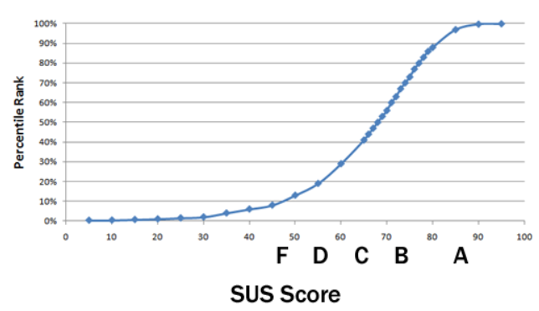

**Вывод:** анализируя результаты SUS тестирования мы получили такие оценки: 5, 5, 5, 3. Средняя оценка сайта составила 4,5. Из чего можно сделать вывод, что интернет-магазин Ozon хорошо оформлен, товары грамотно распределены по категориям, работа с интерфейсом интуитивно понятна. Большинство клиентов будут рекомендовать данный сайт другим и повторно им пользоваться.